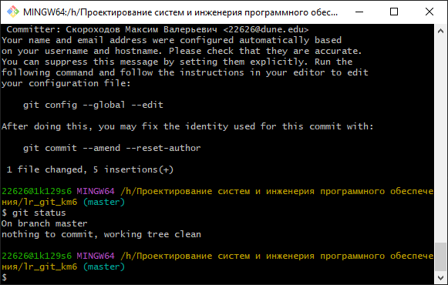

**Курсовой проект**

1. **Обзор литературы**

**Текст**

1. **Вторая глава**

**Текст**

**Текст**

**Текст**

**Текст**

**Текст**

**Текст**